附件2：会场交通示意图
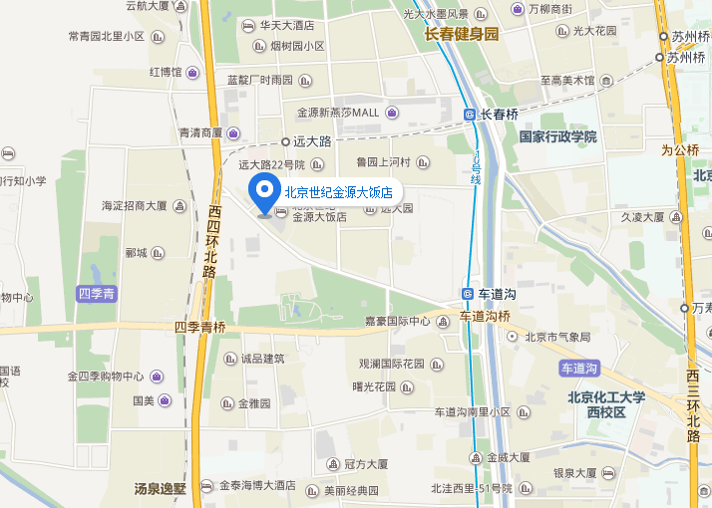
本次会议不提供接送站服务，请各位代表自行前往酒店，酒店交通情况如下：
①距北京首都机场38公里，可乘机场快轨到三元桥站换乘地铁10号线至车道沟站下车；
②距北京南火车站18公里，可在北京南站乘地铁4号线到角门西站换乘地铁10号线至车道沟站下车；
③距北京西火车站10公里，可在北京西站乘地铁9号线到六里桥站换乘地铁10号线至车道沟站下车；
④距北京火车站20公里，可在北京站乘地铁2号线到复兴门站换乘地铁1号线到公主坟站再换乘地铁10号线车道沟站下车；
会务组将在地铁车道沟站A出口和世纪金源大饭店之间设立摆渡车，欢迎乘坐！

